ARBEITSBLATT AUSSPRACHE : DIE KONSONANTEN f, v, w
Momente A2 AB Lektion 5, Ü 11
___________________________________________________________________________

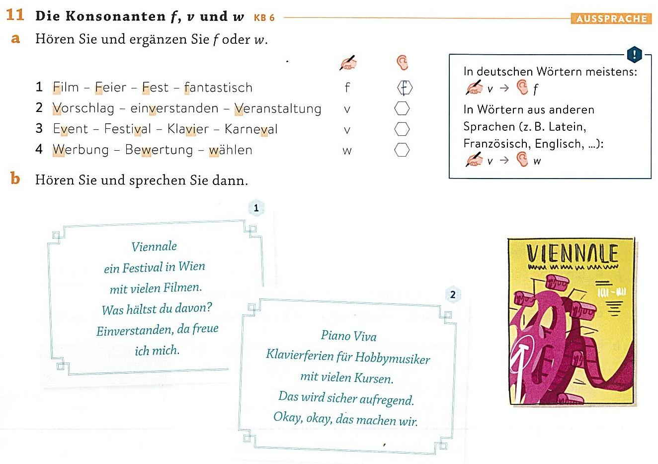

Die Konsonanten f/v/w - Le consonanti f/v/w

a) Nella maggioranza delle parole, al suono f corrisponde la grafia f
per esempio: fahren, faul, Feier

b) La grafia v corrisponde al suono sordo f
- nei prefissi ver oppure vor
per esempio: Vorschlag, verkaufen

- all’inizio di alcune parole di origine germanica
per esempio: Vater, Vogel, viel

c) La grafia v corrisponde alla sonora v
- nelle parole di origine latina, francese oppure inglese
per esempio: Revolution, Event, Virus

d) La grafia w corrisponde sempre alla sonora v
Suona come la v della parola inglese voice. Esempi:
per esempio: Wasser, wer, Winter

